Авторская профилактическая программа Арт-терапевтических занятий с педагогами по предупреждению и коррекции эмоционального выгорания.
Составитель: Небаева Елена Алексеевна, педагог-психолог высшей категории.

Данная программа предназначена для педагогов, желающих познать свой внутренний мир, осознать собственный потенциал и оценить возможность перемен.
Арт-терапевтические методики популярны и востребованы во всем мире. Методы арт-терапии дают возможность относительно безболезненного доступа к глубинному психологическому материалу, стимулируют проработку бессознательных переживаний, обеспечивая дополнительную защищенность и снижая сопротивление изменениям. Творческие занятия являются ресурсными, так как прикосновение с творчеством дает нам внутренние силы. Занятия ориентированы не на создание произведений искусства, а прежде всего, на процесс
Арт-терапия формирует творческое отношение к жизни с ее проблемами и "зигзагами судьбы", умение видеть многообразие способов и средств достижения цели, развивает скрытые до сих пор способности к творческому решению сложных жизненных задач, не ожидая "вдохновения" или особых условий для творчества.

Цель: содействие личностному росту педагогов.

Задачи:
- профилактика эмоционального выгорания.
- формирование позитивной «Я-концепции»;
- самопознание через арт-терапевтическую деятельность;
- гармонизация личностного развития.
Принципы занятий:
- Высокая свобода выполнения.
- Главное, не художественный стиль и навыки изобразительного искусства, а художественная экспрессия.
- Все направлено на психологическую поддержку и эмоциональное благополучие.
- Психическая энергия способна воздействовать и преобразовывать материальную и именно этот фактор лежит в основе исцеления.
В программу арт-терапии входит: живопись, сказкотерапия, стихосложение, притчи, медитации, телесно-двигательные упражнения.
К ожидаемым результатам относим:
- Освобождение от внутренних зажимов.
- Внутренняя гармонизация педагогов.
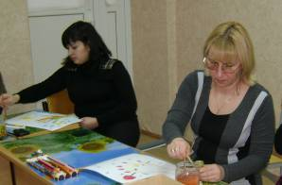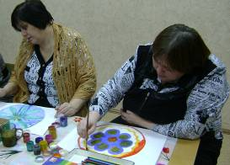

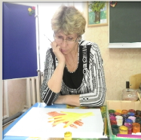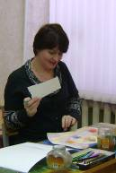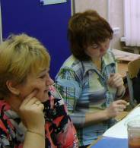
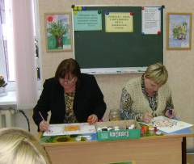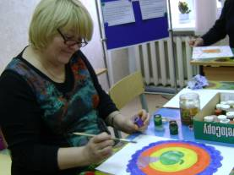

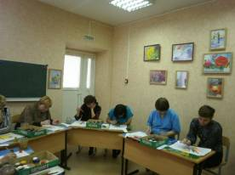
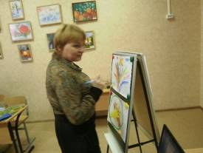

Авторская коррекционно-развивающая программа «АРТ-ГАРМОНИЯ»

Составитель: Небаева Елена Алексеевна,

педагог-психолог высшей квалификационной категории
Коррекционно-развивающая программа "Арт-гармония" разработана специально для детей коррекционной школы восьмого вида и включает ряд арт-терапевтических методик.
Арт-терапевтические занятия помогают детям выражать свои мысли, чувства, настроения в процессе творчества. Акцент делается на продвижении ребенка в личностном росте посредством сравнения его с самим же собой.
Практическая работа в рамках программы позволяет ребенку научиться фиксировать и анализировать свои чувства и чувства других людей. Ритуал начала занятия, приветствие помогают нормализовать общую атмосферу в группе, настроить детей на работу.
Преимущества арт-терапии перед другими формами работы:
- в работе может участвовать каждый, т. к. она не требует наличия художественных навыков;
- арт-терапия является средством преимущественно невербального общения, что делает ее особенно ценной в работе с в СКОШ;
- она позволяет использовать работы ребенка для оценки его состояния;
- является средством свободного самовыражения;
- вызывает положительные эмоции, формирует активную жизненную позицию;
- основана на мобилизации творческого потенциала внутренних механизмов саморегуляции и исцеления.
Предполагаемые результаты:
- проявление у детей позитивного образа "Я";
- повышение уровня уверенности в себе;
- снижение эмоционального напряжения;
- установление достаточного уровня развития сенсорных и моторных качеств ребенка;
- развитие:
– умения выражать свои эмоции и чувства;
– навыков межличностного общения;
– способности к рефлексивной деятельности.

